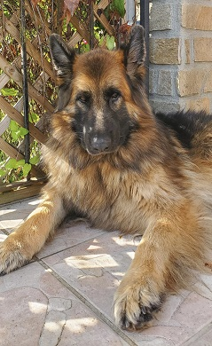
LE berger allemand a poil long

HISTORIQUE

Le Berger Allemand à poil long est une race originaire d'Allemagne. Reconnue depuis peu, elle a la même origine que le Berger Allemand. Le capitaine de cavalerie von Stephanitz, véritable père de la race, qui admirait depuis longtemps les chiens de bergers allemands comme le type de Wurtemberg aux oreilles droites ou celui de Thuringe aux oreilles tombantes, décida d'en acheter un le 3 avril 1899. Baptisé Horand von Grafrath, de type Thuringe, il sera le premier Berger Allemand enregistré au Livre des Origines du Club du Berger Allemand (Verein für deutsche Schäferhund, ou Union du Chien de Berger allemand en français).

En réalisant une sélection méthodique à partir des variétés de chiens de bergers allemands du centre et du sud de l'Allemagne et avec pour objectif de créer un chien d'utilité doté d'un maximum de qualités, puis en l'améliorant encore en y apportant du sang de berger écossais, von Stephanitz fixa la race. Le Berger Allemand était né. Ainsi, le 22 septembre 1899, le capitaine publia le premier standard de la race.

Avec le mélange de variétés de chiens à aptitudes bergères utilisés pour créer la race, il arriva souvent que dans les portées de Bergers Allemands naissent des chiots tout blancs ou bien à poil long. Du temps de von Stephanitz, les chiens de couleurs blanches ou à poil long étaient acceptés. Malheureusement, à sa disparition dans les années 30, les chiens blancs ou à poils longs firent l'objet de discrimination et furent écartés de la reproduction, voire pour certains éliminés à la naissance.

Le Berger Blanc Suisse, qui descend de ces chiots blancs méprisés, fut reconnu par la FCI en 2003 en tant que race à part entière, et non en tant que variété du Berger Allemand.

De son côté, la variété de Bergers Allemands à poil long aura elle aussi patienté de longues années avant d'être reconnue officiellement le 1er janvier 2011. Certains éleveurs de Berger Allemand qui s'étaient passionnés pour ces chiots au poil long se battirent pour obtenir cette reconnaissance, sésame indispensable pour faire concourir leurs animaux dans des expositions canines ou pour pratiquer certaines disciplines dans le cadre de compétitions.

La variété de Berger Allemand à poil long ne se différencie ainsi du Berger Allemand standard que par la nature de sa robe - ce qui n'a rien de surprenant, puisque les chiots à poil long sont issus de portées de Bergers Allemands à poil court.

APPARENCE
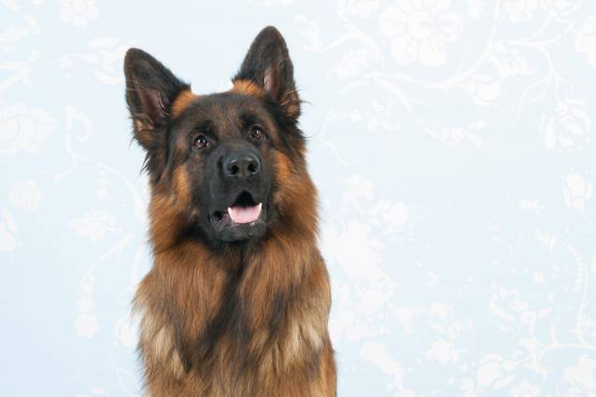
Le Berger Allemand à poil long possède les mêmes caractéristiques physiques que le Berger Allemand, si ce n'est un poil plus épais et plus long.

Plus précisément, le poil est court et droit sur la tête, le museau, le dos des oreilles et le devant des pattes. Il est plus long en revanche derrière les oreilles, sur l'arrière des pattes avant et sur le dos du chien. Sur le cou, il forme une crinière tombante sur le poitrail. Enfin, il est dense et long sur les membres postérieurs, formant un fanon qui descend jusqu'aux jarrets.

Par ailleurs, le poil d'été est différent de celui d'hiver, qui est plus fourni.

Les couleurs de robe du Berger Allemand à poil long acceptées par le standard sont les mêmes que celles du Berger Allemand standard, c'est-à-dire noir-marron-fauve, noir ou encore gris.

VARIETE

Le Berger Allemand à poil long est une variété du Berger Allemand reconnue officiellement par la FCI depuis le 1er janvier 2011.

CARACTERE
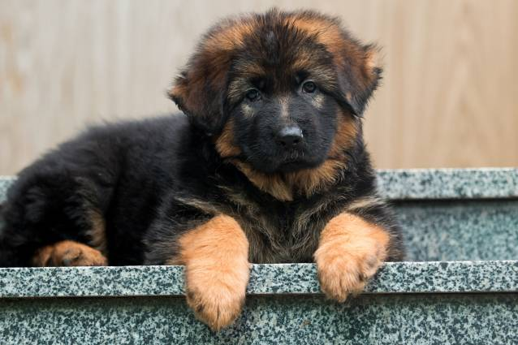
Le caractère du Berger Allemand à poil long est similaire à celui du Berger Allemand.

Bien équilibré, c'est un chien au tempérament souple et sûr de lui, mais incorruptible et parfois assez dominateur. Vif, gai et loyal, il est obéissant de nature, et ne demande d'ailleurs que cela.

Avant tout chien d'utilité (chien d'avalanche, de secours, d'armée, de douanes ou encore de police) et chien de garde, le Berger Allemand à poil long est également, par son côté fidèle et vigilant, un chien de famille formidable, parfait compagnon de jeu pour les enfants.

Chien très sportif et très intelligent, le Berger Allemand à poil long aime faire plaisir à son maître en travaillant à ses côtés : il aime autant les périodes de jeu que de dressage.

Le Berger Allemand à poil long s'adapte à toutes les situations, qu'il s'agisse de la vie en appartement ou en maison avec jardin, tant que son besoin en exercice est respecté. Il faut ainsi le sortir tous les jours, et davantage les weekends, pour qu'il puisse courir et se dépenser.

EDUCATION
En tout point similaire à celle du Berger Allemand, l'éducation du Berger Allemand à poil long est indispensable. Chien de garde par nature, il aura tendance à aboyer de façon excessive, voire se montrer agressif, si son comportement de garde est incité ou provoqué. C'est pourquoi il est nécessaire de bien sociabiliser un chiot Berger Allemand à poil long dès le plus jeune âge. Lui faire rencontrer de nouvelles personnes, d'autres animaux ou l'emmener dans des endroits différents est important pour son équilibre et son bien-être.

Chien très proche de ses maîtres et désireux de faire plaisir, l'éducation du Berger Allemand à poil long doit être ferme, mais douce.

SANTE

De nature robuste, le Berger Allemand à poil long est, tout comme beaucoup de races de moyenne ou grande taille, et comme le Berger Allemand standard, prédisposé génétiquement à la dysplasie coxo-fémorale, à la dysplasie du coude, à l'hyperthyroïdie, au syndrome de retournement de l'estomac, à la myélopathie dégénérative ou encore à la maladie de von Willebrand.

Le dépistage et la sélection par les éleveurs lors de la reproduction ont heureusement réduit les risques.

ENTRETIEN
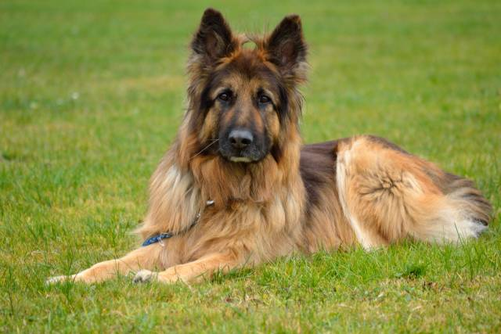
Le Berger Allemand à poil long a besoin d'un entretien du poil aussi important que le Berger Allemand. Lors de ces deux importantes mues annuelles (au printemps et à l'automne), le Berger Allemand à poil long a besoin d'un brossage quotidien. Le reste de l'année, un brossage régulier (2 à 3 fois par semaine) reste nécessaire.

En revanche, il n'est pas nécessaire de donner un bain au chien fréquemment, car cela risquerait d'affaiblir l'imperméabilité de son poil. Un bain ne doit s'imposer que quand l'état du pelage du chien le requiert.

ALIMENTATION
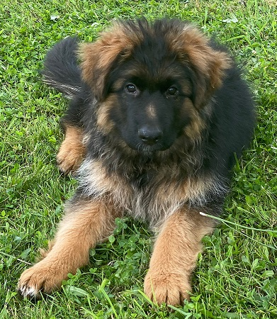
Tout comme le Berger Allemand à poil court, le Berger Allemand à poil long est un gros mangeur. Son alimentation doit être constituée de 500 à 700 grammes de croquettes de qualité adaptées à son état de santé, son âge et ses activités.

Il est conseillé de fractionner sa ration en deux repas, un le matin et un le soir, afin de prévenir le risque de retournement de l'estomac du chien.

USAGES

Très polyvalent, facile à dresser et intelligent, le Berger Allemand à poil long fait comme son homologue à poil court un excellent chien de garde et chien d'utilité (chien d'assistance, chien d'avalanche, chien policier, chien douanier...).

Le Berger Allemand à poil long est également un très bon chien de compagnie.

DIVERS

La reproduction entre Bergers Allemands n'est autorisé qu'entre chiens ayant la même constitution de poils. Ainsi, il est interdit de faire s'accoupler un Berger Allemand à poil court et un Berger Allemand à poil long.

